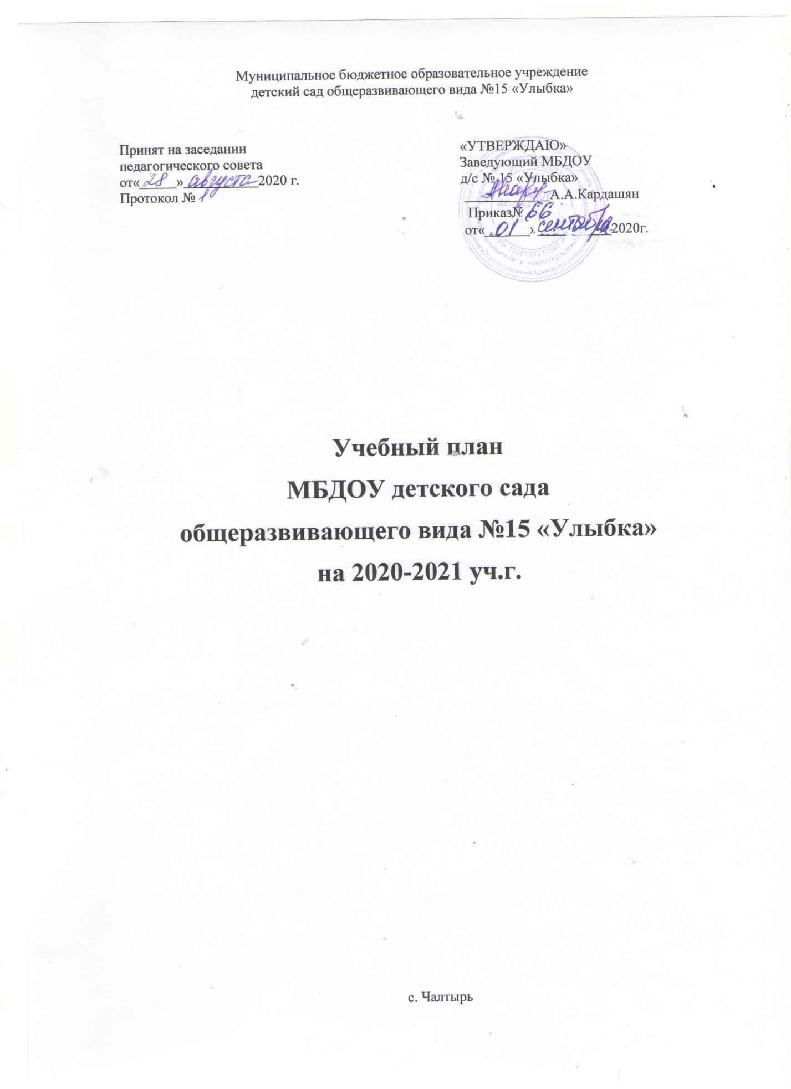

**Пояснительная записка**

**к учебному плану по реализации основной общеобразовательной программы**

**«От рождения до школы» под редакцией**

**Н.Е.Вераксы, Т.С.Комаровой, М.А.Васильевой.**

Учебный план для ДОУ является нормативным документом, устанавливающим перечень образовательных областей и объём учебного времени, отводимого на проведение занятий.

При составлении учебного плана по реализации основной общеобразовательной программы учитывались следующие нормативно-правовые документы:

- Федеральный закон от 29.12.2012 №273-ФЗ «Об образовании в Российской Федерации»;

 - Федеральный государственный образовательный стандарт дошкольного образования от 17.10.2013 года;

 - Приказом Минобрнауки России от 30.08.2013 №1014 «Об утверждении Порядка организации и осуществления образовательной деятельности по основным общеобразовательным программам – образовательным программам дошкольного образования»;

 - Концепция дошкольного воспитания;

- СанПиН 2.4.1.3049-13 «Санитарно — эпидемиологические требования к устройству, содержанию и организации режима работы в ДОУ»  от 15.05.2013. Регистрационный номер 26.  Учебный год начинается с 1 сентября 2020 года и заканчивается 29 мая 2021 года.

Учебный план ДОУ соответствует Уставу ДОУ, основной образовательной программе ДОУ, обеспечивает выполнение ФГОС ДО, гарантирует ребёнку получение комплекса образовательных услуг.

При составлении учебного плана учитывались следующие принципы -принцип развивающего образования, целью которого является развитие ребенка:

-принцип научной обоснованности и практической применимости;

-принцип соответствия критериям полноты, необходимости и достаточности;

-принцип обеспечения единства воспитательных, развивающих и обучающих целей и задач процесса образования дошкольников, в процессе реализации которых формируются знания, умения, навыки, которые имеют непосредственное отношение к развитию возможностями и особенностями воспитанников, спецификой и возможностями образовательных областей;

-комплексно-тематический принцип построения образовательного процесса;

-решение программных образовательных задач в совместной деятельности взрослого и детей и самостоятельной деятельности детей не только в рамках непосредственно образовательной деятельности, но и при проведении режимных моментов в соответствии со спецификой дошкольного образования;

-построение непосредственно образовательного процесса с учетом возрастных особенностей дошкольников, используя разные формы работы.

Коллектив дошкольного образовательного учреждения с 01.09.2012г. реализует основную общеобразовательную программу дошкольного образования «От рождения до школы» под редакцией Н.Е.Вераксы, М.А.Васильевой, Т.С. Комаровой.

Учебный план определяет организацию воспитательно-образовательного процесса в учреждении и структуру основной общеобразовательной программы дошкольного образования, реализуемой в ДОУ.

Программа состоит из двух частей:

1) инвариантной (обязательной) части;

2) вариативной части.

Инвариантная часть обеспечивает достижение воспитанниками готовности к школе, а именно необходимый и достаточный уровень развития ребенка для успешного освоения им основных общеобразовательных программ начального общего образования. Инвариантная часть реализуется через обязательные занятия, в этот перечень входят занятия, предусматривающие реализацию дополнительных парциальных программ.

Вариативная часть программы позволяет более полно реализовать социальный заказ на образовательные услуги и учитывать специфику национально-культурных, демографических, климатических условий, в которых осуществляется образовательный процесс. Вариативная часть включает в себя, в том числе, занятия по дополнительным парциальным программам и занятия кружковой деятельностью.

***Содержание воспитательно-образовательного процесса*** включает совокупность образовательных областей: «Социально-коммуникативное развитие», Познавательное развитие», «Речевое развитие», «Художественно-эстетическое развитие», «Физическое развитие», которые обеспечивают разностороннее развитие детей с учетом их возрастных и индивидуальных особенностей.

* Во всех группах различные формы работы с детьми организуются утром и во вторую половину дня (как по инвариативной, так и по вариативной частям учебного плана). В первой половине дня в младших группах планируются не более двух интеллектуальных форм, в группах старшего дошкольного возраста – не более трех.
* В группах детей старшего дошкольного возраста непосредственно образовательная деятельность во второй половине дня планируются не чаще 2-х–3-х раз в неделю.
* Перерывы составляют не менее 10 минут. В середине проводится физкультминутка (продолжительность 2-3 минуты).
* Непосредственно образовательная деятельность по развитию музыкальности и физической культуре проводятся со всей группой (по условиям ДОУ).
* Количество НОД и их продолжительность, время проведения соответствуют требованиям СанПиН 2.4.1.3049-13.
* В середине учебного года (январь) для детей дошкольного возраста организуются недельные каникулы. В дни каникул организуется совместная деятельность педагога с детьми эстетического и оздоровительного циклов.
* В летний период с 01.06.2021г. по 31.08.2021г. организуются подвижные и спортивные игры, праздники, экскурсии и т.д., увеличивается продолжительность прогулок.

Объем учебной нагрузки (количество часов в неделю) во всех возрастных группах, реализующих основную общеобразовательную программу, определен на основе содержания Примерной общеобразовательной программы дошкольного образования «От рождения до школы». Под редакцией Н.Е. Вераксы, Т.С. Комаровой, М.А. Васильевой. Содержание данной программы предусматривает физическое, социально-личностное, познавательно-речевое и художественно-эстетическое развитие детей в соответствии с их возрастными и индивидуальными психофизиологическими особенностями и подготовку их к обучению в школе, а так же коррекционную работу по развитию речи. Примерный перечень и количество основных видов организованной образовательной деятельности соответствуют примерному перечню основных видов организованной образовательной деятельности в дошкольном учреждении и программам коррекционно-развивающей работы.

Детский сад работает в режиме пятидневной рабочей недели.

**Планирование образовательной деятельности при работе по пятидневной неделе**

|  |  |  |  |  |  |
| --- | --- | --- | --- | --- | --- |
| **Организованная образовательная деятельность** | | | | | |
| **Базовый вид деятельности** | **Периодичность** | | | | |
|  | **Младшая группа** | **Средняя группа** | **Старшая группа** | **Подготовительная группа** |
| **Физическая культура в помещении** |  | 2 раза в неделю | 2 раза в неделю | 2 раза в неделю | 2 раза в неделю |
| **Физическая культура на прогулке** |  | 1 раз в неделю | 1 раз в неделю | 1 раз в неделю | 1 раз в неделю |
| **Познавательное развитие** |  | 2 раза в неделю | 2 раза в неделю | 3 раза в неделю | 4 раза в неделю |
| **Развитие речи** |  | 1 раз в неделю | 1 раз в неделю | 2 раза в неделю | 2 раза в неделю |
| **Рисование** |  | 1 раз в неделю | 1 раз в неделю | 2 раза в неделю | 2 раза в неделю |
| **Лепка** |  | 1 раз в две недели | 1 раз в две недели | 1 раз в две недели | 1 раз в две недели |
| **Аппликация** |  | 1 раз в две недели | 1 раз в две недели | 1 раз в две недели | 1 раз в две недели |
| **Музыка** |  | 2 раза в неделю | 2 раза в неделю | 2 раза в неделю | 2 раза в неделю |
| **Фронтальное логопедическое занятие** |  |  |  |  |  |
| **ИТОГО** |  | ***10 занятий в неделю*** | ***10 занятий в неделю*** | ***13 занятий в неделю*** | ***14 занятий в неделю*** |
| **Образовательная деятельность в ходе режимных моментов** | | | | | |
| **Утренняя гимнастика** |  | ежедневно | ежедневно | ежедневно | ежедневно |
| **Комплексы закаливающих процедур** |  | ежедневно | ежедневно | ежедневно | ежедневно |
| **Гигиенические процедуры** |  | ежедневно | ежедневно | ежедневно | ежедневно |
| **Ситуативные беседы при проведении режимных моментов** |  | ежедневно | ежедневно | ежедневно | ежедневно |
| **Чтение художественной литературы** |  | ежедневно | ежедневно | ежедневно | ежедневно |
| **Дежурства** |  | ежедневно | ежедневно | ежедневно | ежедневно |
| **Прогулки** |  | ежедневно | ежедневно | ежедневно | ежедневно |

Продолжительность основных видов организованной образовательной деятельности соответствует действующему СанПиН 2.4.1.3049-13:

* для детей 3-го года жизни - не более 10 мин.,
* для детей 4-го года жизни - не более 15 мин.,
* для детей 5-го года жизни - не более 20 мин.,
* для детей 6-го года жизни - не более 25 мин.,
* для детей 7-го года жизни - не более 30 мин.,

В представленном учебном плане в соответствии с режимом дня выделено специальное время для ежедневного чтения детям. В младшей группе чтение художественной литературы является непосредственно образовательной деятельностью, в остальных группах – образовательной деятельностью в ходе режимных моментов или самостоятельной деятельностью детей. Для детей 3-4 и 4-5 лет длительность чтения с обсуждением прочитанного составляет 10-15 минут, для детей 5-6 лет – 15-20 минут, для детей 6-7 лет – 20-25 минут.

**Вариативная часть программы включает** совместную кружковую деятельность воспитателя и детей. Содержание вариативной части учебного плана не превышает допустимой нагрузки по всем возрастным группам. Один условный час отводится для дополнительных занятий в кружках, студиях, секциях по выбору для детей среднего дошкольного возраста, в старших группах и в подготовительной к школе группе – 2 условных часа.

**Учебный день делится на 3 блока:**

1) *образовательный блок 1 половины дня* включает в себя:

- совместную деятельность воспитателя и детей;

- свободную самостоятельную деятельность детей.

2) *непосредственно образовательная деятельность* – организованное обучение (в соответствии с сеткой занятий)

3) *образовательный блок 2 половины дня* включает в себя:

- индивидуальную коррекционную работу;

- совместную деятельность воспитателя и детей по различным направлениям (в соответствии с расписанием занятий совместной деятельности воспитателя и детей вне занятий)

- самостоятельную деятельность ребенка.

Организация деятельности взрослых и детей по реализации и освоению Программы осуществляется в двух основных моделях организации образовательного процесса – совместной деятельности взрослого и детей и самостоятельной деятельности детей.

Решение образовательных задач в рамках первой модели – совместной деятельности взрослого и детей - осуществляется как в виде непосредственно образовательной деятельности (не сопряженной с одновременным выполнением педагогами функций по присмотру и уходу за детьми), так и в виде образовательной деятельности, осуществляемой в ходе режимных моментов (решение образовательных задач сопряжено с одновременным выполнением функций по присмотру и уходу за детьми – утренним приемом детей, прогулкой, подготовкой ко сну, организацией питания и др.).

Непосредственно образовательная деятельность реализуется через организацию различных видов детской деятельности (игровой, двигательной, познавательно-исследовательской, коммуникативной, продуктивной, музыкально-художественной, трудовой, а также чтения художественной литературы) или их интеграцию с использованием разнообразных форм и методов работы, выбор которых осуществляется педагогами самостоятельно в зависимости от контингента детей, уровня освоения Программы и решения конкретных образовательных задач.

Объем самостоятельной деятельности как свободной деятельности воспитанников в условиях созданной педагогами предметно-развивающей образовательной среды по каждой образовательной области не определяется. Общий объем самостоятельной деятельности детей - 3-4 часа в день для всех возрастных групп.

В течение двух недель в сентябре (до образовательной работы) и мае (после образовательной работы) проводится комплексная психолого-педагогическая и логопедическая диагностика как адекватная форма оценивания результатов освоения Программы детьми дошкольного возраста.

***В соответствии с базовой программой*** воспитатель может варьировать место занятий в педагогическом процессе, интегрировать содержание различных видов занятий в зависимости от поставленных целей и задач обучения и воспитания, их место в образовательном процессе; сокращать количество регламентированных занятий, заменяя их другими формами обучения.

**Учебный план непрерывной непосредственно образовательной деятельности на 2020-2021 учебный год МБДОУ общеразвивающего вида детского сада**

**№ 15 «Улыбка»**

|  |  |  |  |  |  |  |  |
| --- | --- | --- | --- | --- | --- | --- | --- |
| **I** | ***Организованная образовательная*** | | **Возраст детей** | | | | |
| ***деятельность*** | |
|  | Образовательные | Базовый вид деятельности | 2-3 года | 3-4 года | 4-5 | 5-6 | 6-7 |
| области | лет | лет | лет |

**Количество периодов непосредственно образовательной деятельности в холодный период учебного года (0,5 обозначает, что период НОД проводится 1 раз в 2 недели и чередуется с другим периодом НОД)**

**1. *ОО***

***Социально-*** Задачи решаются во всех областях в совместной деятельности в ходе режимных моментов

и в самостоятельной деятельности детей.

Реализуется посредством интеграции в другие направления развития

(образовательные области) в процессе различных видов детской деятельности.

***Коммуникативное***

***развитие***

|  |  |  |  |  |  |  |  |
| --- | --- | --- | --- | --- | --- | --- | --- |
|  | ***ОО*** | Формирование элементарных | 1 | 1 | 1 | 1 | 2 |
| 2. | ***Познавательное*** | математических представлений |
|  | ***развитие*** | Ознакомление с окружающим  Экспериментирование/конструирование | 1 | 0,5 | 0,5 | 2 | 1  0,5/0,5 |
| **Итого:** | | | **2** | **1,5** | **1,5** | **3** | **4** |
| **3** | **ОО** | Развитие речи | 0,5 | 1 | 1 | 1 | 1 |
| **Речевое** | Подготовка к обучению | - | - | - | 0,5 | 1 |
| **развитие** | грамоте |
|  | Восприятие художественной | 0,5 | 0,5 | 0,5 | 0,5 | 1 |
|  | литературы |
| **Итого:** | | | **1** | **1,5** | **1,5** | **2** | **3** |
| **4** | **ОО** | Музыка | 2 | 2 | 2 | 2 | 2 |
|  | Изобразительная: | 1 | 0,5/0,5 | 0,5/0,5 | 1/0,5 | 0,5/0,5 |
| **Художественно-** | рисование/конструирование |
| **эстетическое** | лепка | 0,5 | 0,5 | 0,5 | 1 | 0,5 |
| **развитие** | аппликация | 0,5 | 0,5 | 0,5 | 0,5 | 0,5 |
| **Итого:** | | | **4** | **4** | **4** | **5** | **4** |
| **5** | **ОО** | Физическая культура в | 3 | 3 | 3 | 2 | 2 |
| **Физическое** | помещении |
| **развитие** | Физическая культура на | - | - | - | 1 | 1 |
|  | воздухе |
| **Всего :** | | | **3** | **3** | **3** | **3** | **3** |
| **Количество в неделю:** | | | **10** | **10** | **10** | **13** | **14** |
| **Итого в течение холодного периода:** | | | **370** | **370** | **370** | **481** | **518** |
|  | **Количество периодов непосредственно** | | **образовательной** | |  |  |  |
| **деятельности в теплый период учебного года** | | | | | | | |
| **1** | **ОО** | **Музыка** | **2** | **2** | **2** | **2** | **2** |
| **Художественно-** |
| **эстетическое** |
| **развитие** |

|  |  |  |  |  |  |  |  |
| --- | --- | --- | --- | --- | --- | --- | --- |
| **2** | **ОО** | **Физическая культура** | **3** | **3** | **3** | **3** | **3** |
| **Физическое** |
| **развитие** |
| **Итого в течение теплого периода** | | | **65** | **65** | **65** | **65** | **65** |
|  | **Всего количество периодов непосредственно** | | **435** | **435** | **435** | **546** | **620** |
| **образовательной деятельности в течение 2020-2021** | | |
|  | **учебного года** | |